https://www.cnblogs.com/uniqueliu/archive/2011/06/30/2094879.html

众所周知，在Qt Creator里面编程，如果没有自动代码补全功能，是一件灰常灰常痛苦的事情啊，下面，我们就把这个该死的代码补全功能找出来。
步骤1. 打开Qt Creator（废话！！！囧！！！）
步骤2. 在菜单栏上面选择工具（Tools），在下拉菜单中选择Options...
步骤3. 找到环境，点击键盘，如下图黑圈中所示......
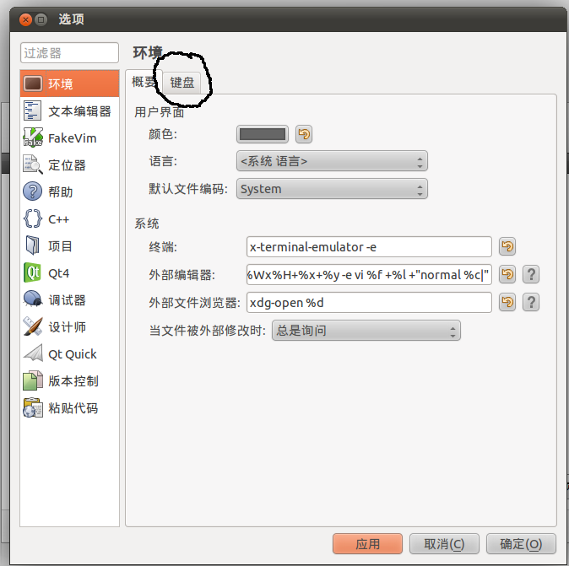
步骤4. 在键盘快捷键的过滤器中键入：completethis，（其实，只要键入comp就可以找到了），如图：
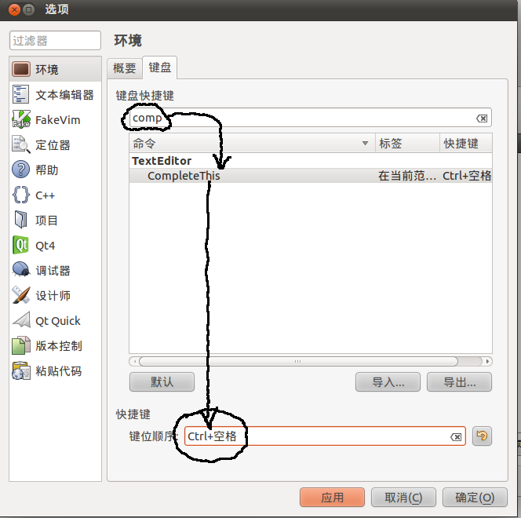
步骤5. 注意到代码自动补全命令（CompleteThis）的快捷键是Ctrl+空格。然后我们按下图的顺序将快捷键换成Tab,Tab就可以了。
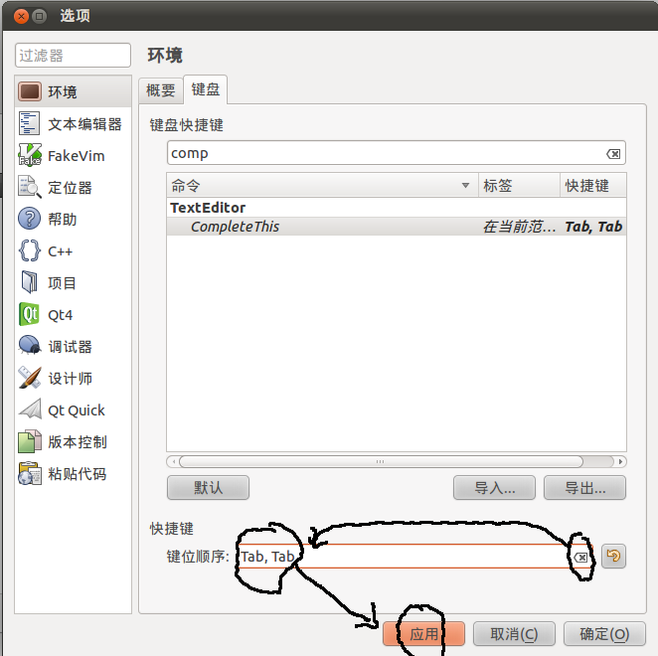
特别注意的是，键位顺序里面的东东只要你点击键盘上相应的按钮就可以了，不用，也不能自己输入。比如说我这里的Tab,Tab就是连续在键盘上按了两次Tab键而成滴～～～
OK， 搞定， 收工！！！

